|  |
| --- |
| **Formulaire**  **Appel à projets conjoint - Édition 2023**  **Zone Atelier Alpes - Labex ITTEM** |



**Rappel : un seul fichier au format PDF à :** [zaa-direction@services.cnrs.fr](mailto:zaa-direction@services.cnrs.fr); [contact@labexittem.fr](mailto:contact@labexittem.fr) **avant le 18 janvier 2023 à 12h avec le sujet : AP2023-ZAA-Labex ITTEM**

|  |  |
| --- | --- |
| Titre du projet |  |
| Unités impliquées |  |
| Partenaire(s) impliqué(s) : |  |
| Site |  |
| Porteur(s) du projet |  |
| E-mail : |  |
| Téléphone : |  |

|  |  |
| --- | --- |
| **Nature de la dépense** | **Montant (HT)** |
| Équipement |  |
| Mission |  |
| Fonctionnement |  |
| TOTAL |  |

Détails par poste :

Cofinancement (uniquement ceux obtenus) et pourcentage de contribution au projet :

**Personnels impliqués et % de temps :**

|  |  |  |  |  |
| --- | --- | --- | --- | --- |
| **NOM** | **Prénom** | **Unité/Partenaire** | **Fonction dans le projet** | **% temps** |
|  |  |  |  |  |
|  |  |  |  |  |
|  |  |  |  |  |

**Résumé du projet (10 lignes)**

*Ce résumé sera mis en ligne sur le site internet de la ZAA si votre projet est retenu. Le cas échéant nous vous demandons également de fournir si possible une photo ou deux ou un montage de photos illustrant le projet, et de préciser la légende et les crédits photos (cf. ex. http://www.za-alpes.org/-AAP-Conjoint-LabEx-ITTEM-Federation-FREE-ALPES-ZAA-)*

**Exposé du projet (maximum 2 pages)**

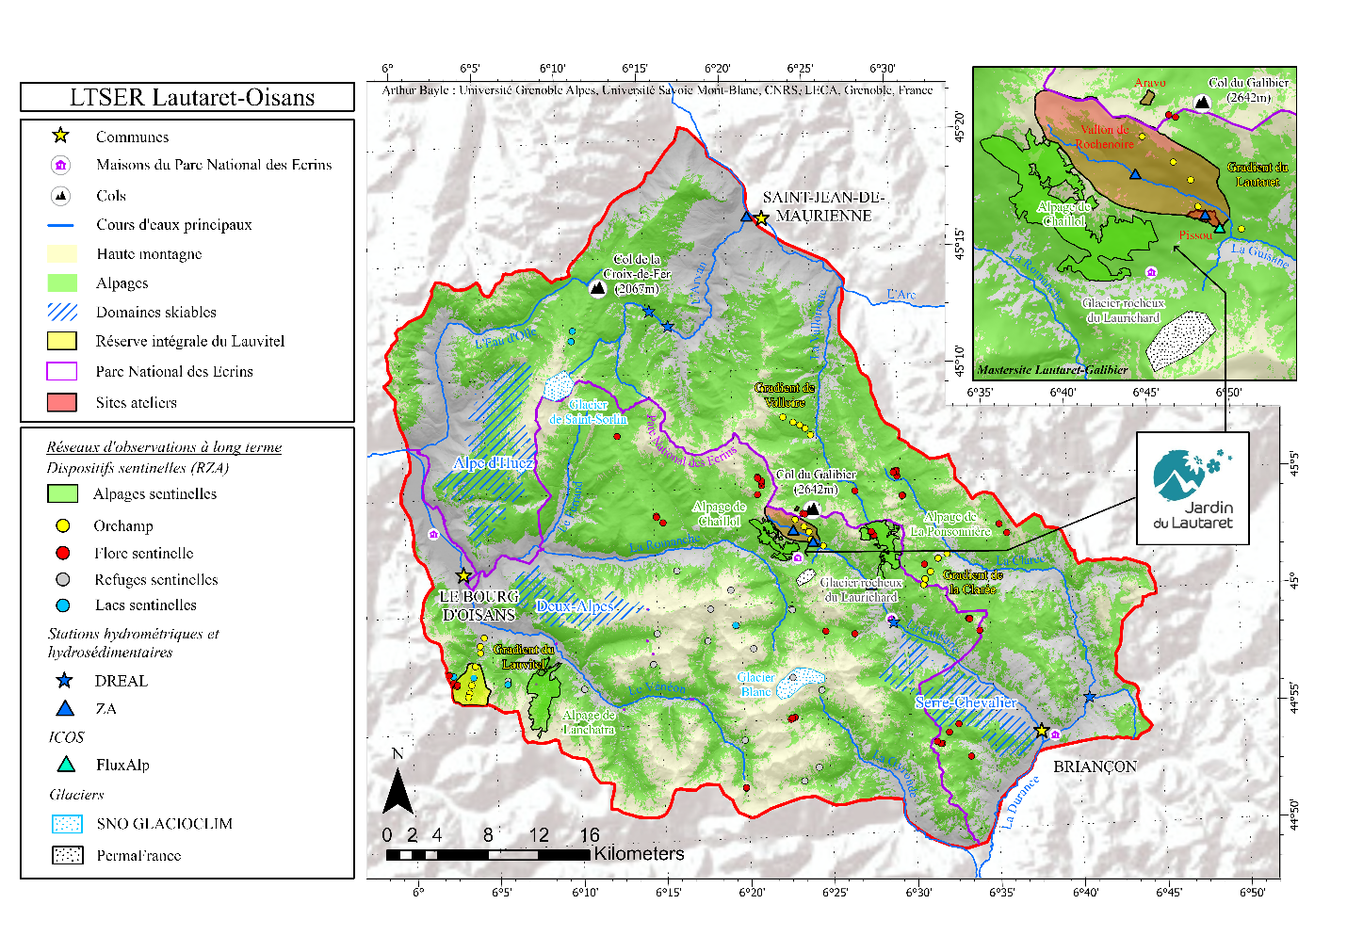

Carte de la plateforme Lautaret-Oisans (réalisée par Arthur Bayle).